**КОНСУЛЬТАЦИЯ ДЛЯ РОДИТЕЛЕЙ**

**«ИГРЫ НА РАЗВИТИЕ СЛУХОВОГО ВНИМАНИЯ»**

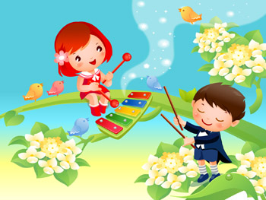

1. Обращайте внимание на *"домашние звуки".* Спрашивайте: **"Что там шумит?"** (миксер, холодильник, стиральная машина и т.д.).

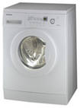  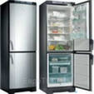

1. Привлекайте внимание: "Слышишь, как идет (стучит, капает, шумит) дождь, ветер; едет машина; летит самолет» и т.п.

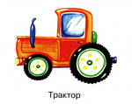 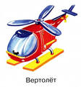 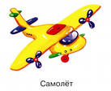

1. Покажите различные музыкальные инструменты (барабан, колокольчик, погремушку и т.д.). Дайте послушать, как они звучат. Потом предложите отвернуться и угадать, на каком музыкальном инструменте Вы играете. Название каждого звучащего инструмента проговаривается. Количество игрушек увеличивается постепенно с 3 до 5. Упражнение проводится до достижения стойкого различения громких и контрастных звуков.

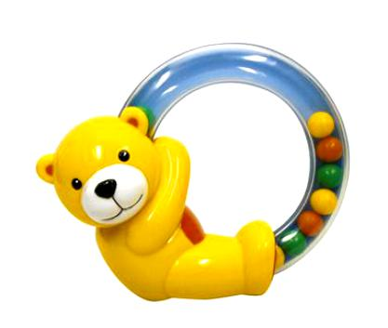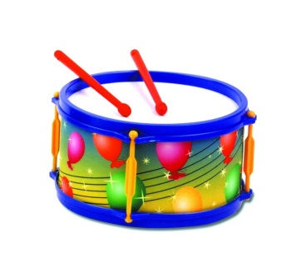

1. Покажите 4-5 предметов (*например:* металлическая коробка, стеклянная банка, пластмассовый стаканчик, деревянная шкатулка и т.п). С помощью карандаша вызовите звучание каждого предмета, воспроизводите его многократно, пока ребенок не уловит характер звука. Начинать упражнение необходимо с 2-х контрастных звучаний при зрительной опоре: о металл, о дерево, позже добавляются 3-й и 4-й варианты звучания. Затем только на слух (ребенок отворачивается) предлагается определить, что звучит. Упражнение проводится до достижения стойкой дифференциации звучаний.
2. Выставите перед ребенком хорошо знакомые предметы: карандаш, ножницы, стакан с водой, пустая деревянная шкатулка и т.п. Без зрительной опоры предложите определить, что он услышит, и рассказать о Ваших действиях. Ребенок отворачивается, а Вы переливаете воду из одной чашки в другую, режете бумагу, мнете ее, рвете, стучите ножницами о чашку. Если упражнение вызывает трудности, проводите его со зрительной опорой.

  

**6.** В одинаковые непрозрачные баночки поместите сыпучие продукты с частицами различной величины: манная и гречневая крупа, горох, соль, фасоль, сахарный песок и т.п. Предложите ребенку сначала внимательно послушать и запомнить звучание каждого продукта в баночке при встряхивании. Потом по очереди встряхивайте баночки и просите каждый раз отгадать, что в баночке. Количество банок ограничивается вначале тремя, после чего медленно увеличивается при постоянном сравнении акустических восприятий.

**7.** Учите различать ребенка одинаковые звуковые комплексы по высоте, силе, тембру.

Предложите громко (тихо), показать, как лает собака, мычит корова, мяукает кошка, кукарекает петух и т.д.

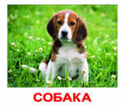 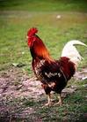 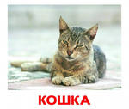

**8.** Произносите один и тот же звук с изменением его характера, тембра и эмоциональной окраски, а затем попросите ребенка воспроизвести образец.

***Например:***

А - плачет девочка А - показывают горло врачу

А - девочка укололась иголкой А - качают малыша

О - удивилась мама О - стонет больной

О - кричит охотник в лесу У - гудит паровоз

У - звучит дудочка У - плачет мальчик.

**9.** Это упражнение направлено на изменение звукового комплекса по высоте и силе. Предложите сказать малышу "МЯУ" громко (кот рядом и просит есть), тихо, если кот за дверью; высоким голосом (котенок маленький); низким голосом (старый кот). Аналогично изменяйте звуковые параметры при воспроизведении следующих звукоподражаний: И-ГО-ГО, МУ, ГАВ, КВА, БЕ, КУ-КУ и т.д.